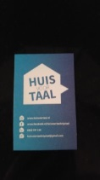
Nieuwsbrief SamenSpraak Lelystad december 2019

Beste taalcoaches en deelnemers,

Misschien heb je het wel gelezen in de Flevopost van 23 oktober:
Suzanne, Lottie en Elselien zijn de Taalhelden van Flevoland van 2019!

Lottie Debets is onder andere actief als taalcoach bij SamenSpraak en actief in de participatiegroep, Suzanne van Meenen is een jonge Nederlandse vrouw die werd begeleid door een taalcoach van SamenSpraak. Haar beheersing van het lezen en schrijven is door deze begeleiding ongelooflijk goed vooruitgegaan.
Elselien van Asten is taalcoach bij SamenSpraak, voorlezer in een Pools gezin en zij werkt als vrijwillig SamenSpraak taalcoachcoördinator.
Op de foto’s Marten Groen van Stichting lezen & schrijven en de wethouder die de oorkondes mét een prachtige bos bloemen overhandigden aan Lottie, Suzanne en Elselien.
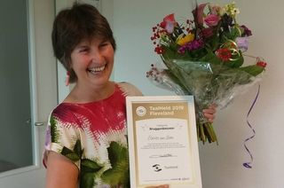
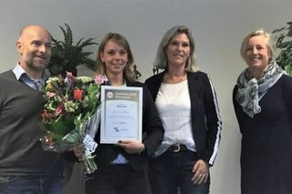
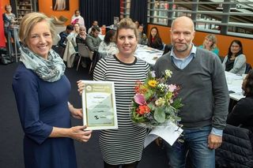

Het is bijzonder dat alle drie de Flevolandse taalhelden van dit jaar uit ons Huis voor Taal afkomstig zijn!

Samenspraak coördinator Jos Koenders is op 11 december geopereerd aan zijn rug en gelukkig inmiddels weer thuis. We hopen dat zijn herstel goed mag verlopen.
In januari mogen we een 3e collega in ons SamenSpraak team gaan verwelkomen, namelijk Nicole Warmerdam, voor sommigen van jullie een bekende want zij deed o.a. de intakegesprekken in de bibliotheek met potentiële taalvrijwilligers.

In ontwikkeling: Spreektaal 3
Waarschijnlijk kennen jullie SpreekTaal 1 en/of 2 wel, de methode die samengesteld is door Het Begint Met Taal en de Vrije Universiteit. Deze kan je vinden in de kast in Huis voor Taal in de bibliotheek.
Het materiaal bestaat uit losse deeltjes, modules geheten, met elk een eigen onderwerp gericht op de leefwereld van volwassenen.
SpreekTaal 1 is voor beginnende sprekers van het Nederlands (niveau 0 -A1+).
Onderwerpen die op dit niveau aan de orde zijn o.a. praten over jezelf, het weer, dag & tijd.

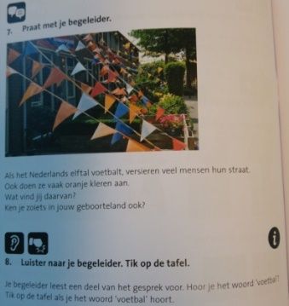
SpreekTaal 2 heeft niveau A1 – A2.
Eén van de Spreektaal 2 deeltjes gaat over Nederlandse gewoontes.
Denk hierbij aan “ Heel Nederland is Oranje”. Ons Nederlands elftal doet volgend jaar eindelijk weer mee met het EK, voor de voetballiefhebbers een mooi onderwerp om te bespreken.
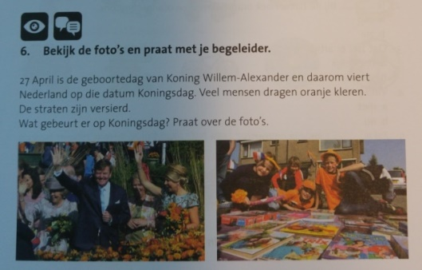
Een ander onderwerp gaat over het vieren van verjaardagen, inclusief die van onze Koning.
Bij een kinderfeest worden in Nederland soms pannenkoeken gebakken, ook dit komt aan de orde, evenals het bakken van poffertjes, zelfs inclusief recept,
Andere Spreek Taal 2 modules gaan over Vrije tijd, Kopen, Wonen en Werk.
Aan de hand van foto’s en eenvoudige opdrachtjes kun je samen in gesprek raken over allerlei onderwerpen en zo de Nederlandse woordenschat uitbreiden.

In de zomer van 2020 komt SpreekTaal 3 voor anderstaligen op niveau A2-B1 beschikbaar!

Het Begint Met Taal zoekt koppels die dit willen gaan testen, in 2020 zullen we mensen benaderen waarvan wij hopen dat ze dit willen gaan doen.

Woensdagavond 11 december was er een taalkoffiebijeenkomst in de bibliotheek waarbij we gezamenlijk een Webinar over Actieve werkvormen hebben gevolgd.
Er waren maar liefst zo’n 20 SamenSpraak taalcoaches en taalgidsen aanwezig deze avond.
(taalgidsen zijn actief in de inloop in de bibliotheek)
Na wat opstart problemen (het geluid deed het in eerste instantie niet) konden we de Webinar samen goed volgen. In een vrij hoog tempo behandelden Vita Olijhoek en Anja Valk van taalbureau Olijhoek & Valk een groot aantal actieve werkvormen.
Zij zijn zelf ervaren NT2 docenten maar trainen ook NT2 docenten en vrijwilligers.
Een aantal goed te gebruiken ideeën uit deze Webinar zijn Spreekbeurt in een notendop en het doen van taalspelletjes.

Spreekbeurt in een notendop
Vraag bijvoorbeeld aan je taalmaatje:
Wat heb je deze week gedaan?
Laat ongeveer 10 woorden opschrijven door je taalmaatje. Bijvoorbeeld:
Maandag-Nederlandse les-koken-boodschappen-moe-kinderen naar school brengen- kapper-avond-televisie kijken.
Hierna gaat je taalmaatje een verhaaltje vertellen aan de hand van deze woorden. Elke keer dat jij een woord hoort vink je dit af. Zo ben je samen actief betrokken!

Taalspelletjes, ook wel taalprikkels genoemd.

Woordketting maken.. verzin een nieuw woord dat begint met de laatste letter van het vorige woord…Chocola- aardbei-inktvis-snoep-patat-….
Bedenk woorden die beginnen met een ….k.
Kip, kat, koek ….enz.

Ik ga lunchen en ik eet…..
Coach: Ik ga lunchen en ik eet soep.
Deelnemer: Ik ga lunchen en ik eet soep en brood.
Coach: Ik ga lunchen en ik eet soep, brood en een appel.
Deelnemer: Ik ga lunchen en ik eet soep, brood, een appel en een banaan ….enzovoort….

Dit soort spelletjes zijn goed te gebruiken tijdens je taalcoach uurtjes..

Op maandagmiddag 13 januari hopen we velen van jullie te ontmoeten tijdens de “vier de winter” bijeenkomst in de bibliotheek.
De uitnodiging hiervoor hebben de taalcoaches inmiddels thuis ontvangen.
De anderstaligen geven zich op via hun eigen taalcoach.

Tijdens de Kerstvakantie is SamenSpraak ook afwezig, op dinsdag 7 januari start Elselien weer op de Schans in het gebouw van Welzijn.

Tot slot wensen we jullie allemaal fijne feestdagen en een goed 2020.

Jos Koenders en Elselien van Asten

